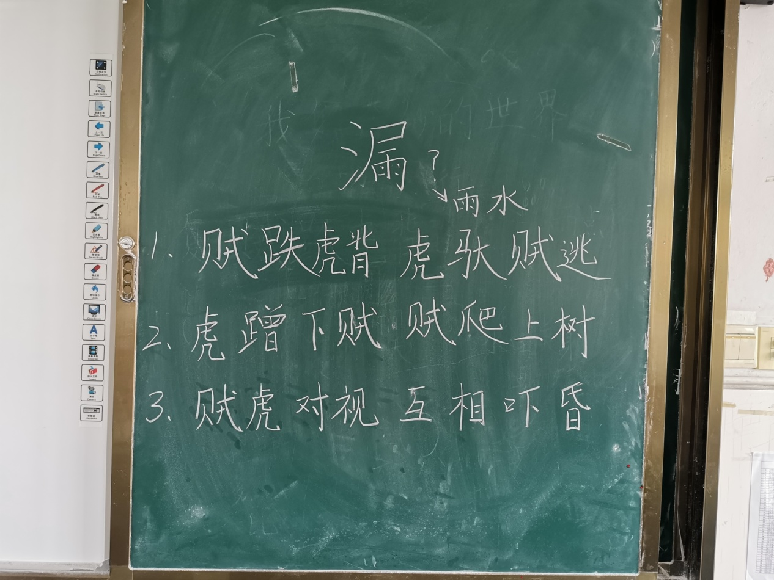

在课堂教学一开始做到了整体感知，引导学生进入学习情境环节简练明快。课堂伊始，以学生畅谈理想导入教学，激发兴趣。之后让学生汇报预习状况，了解课文主要资料、写作思路。进而抓住联系，明白老虎和贼是如何被“漏”吓跑的？从整体上初步感知课文资料，使学生能很快进入学习情境。用小标题概括了三个故事情节的大概内容，学生借助三个小标题尝试用自己的话复述课文。

